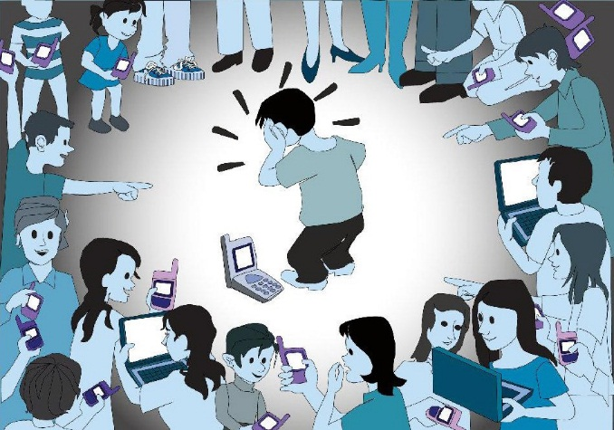
Уважаемые родители, наше общество столкнулось с новым явлением «кибербуллинг».
Кибербуллинг – подростковый виртуальный террор, получил своё название от английского слова bull – бык, с родственными значениями «агрессивно нападать, бередить, задирать, придираться, провоцировать, донимать, терроризировать, травить». В молодёжном сленге имеется глагол аналогичного происхождения – быковать. Кибербуллинг – это нападения с целью нанесения психологического вреда, которые осуществляются через электронную почту, сервисы мгновенных сообщений, в чатах, социальных сетях, на web-сайтах, а также посредством мобильной связи. Особенность кибербуллинга заключается в анонимности и наличии огромной аудитории.
Кибербуллинг классифицируется по видам:
Клевета. Распространение оскорбительной, унизительной и неправдивой информации on-line, чтобы повредить репутацию жертвы.
Отчуждение (изоляция). Исключение из виртуальной группы – считается видом кибербуллинга.
Флейминг. Перепалка в виде обмена злыми, жестокими и грубыми сообщениями между двумя и более пользователями в публичных и приватных местах общения в сети Интернет.
Хеппислеппинг (от англ. happy slapping – счастливое хлопанье, радостное избиение). Физическое нападение, избиение человека, в то время как обидчики снимают это на видео или фотографируют, чтобы впоследствии разместить материалы в сети Интернет.
Нападки. Повторяющиеся обидные и оскорбительные сообщения, направленные на жертву.
Самозванство. Преследователь притворяется жертвой и от его/её имени рассылает сообщения или распространяет информацию с целью уничтожения репутации жертвы.
Текстовые войны / нападения. Травля, преследование жертвы посредством большого количества оскорбительных СМС-сообщений или электронных писем.
Обман. Получение и распространение конфиденциальной информации, личной переписки или фотографий и публикация их в Интернете.
Как уберечь ребёнка от кибербуллинга.
1.Обсудите с ребенком «опасные» стороны Интернета. Иногда дети воспринимают Всемирную паутину как место, где люди могут притворяться кем хотят, и никакие действия не влекут за собой серьезных последствий. Когда Ваш ребёнок станет достаточно взрослым для использования Интернета, объясните, что такое представление ложно. Упомяните проблему кибербуллинга, а также предупредите ребёнка, что знакомства в Интернете и встречи с незнакомыми людьми могут быть небезопасными.
2. Ограничьте количество информации, которую Ваш ребёнок размещает в Интернете. Убедите его не раскрывать свое настоящее полное имя, адрес или другую информацию, по которой можно легко установить личность человека. Это естественные меры предосторожности в сети. К тому же, они помогут вашему ребёнку понять, что виртуальный и реальный мир связаны между собой, и любые действия в Интернете могут отразиться на повседневной жизни.
3. Объясните опасность публикации определенных видов фото. Дети и подростки не всегда осознают, что любая фотография, загруженная в Интернет, навсегда становится достоянием общественности. Им не приходит в голову ограничивать круг людей, которые могут видеть их фото, и таким образом они становятся уязвимыми. Убедитесь, что Ваш ребёнок понимает опасность публикации откровенных фото, фото, на которых он обнажён, а также тех, на которых он запечатлен в неловких ситуациях.
4. Напомните ребёнку, чтобы он хранил пароли в тайне. Объясните, что он ни при каких обстоятельствах не должен выдавать другим людям свои пароли, даже самым близким друзьям. Раскрывая пароль, человек теряет контроль за публикацией информации на своих личных страничках. Если Ваш ребёнок ещё довольно юн или ведёт себя безответственно в виртуальном мире, можете попросить его дать пароль Вам. Так Вы сможете следить за активностью отпрыска в сети.
5. Расскажите ребёнку о правилах поведения в Интернете сразу же, как он начнет им пользоваться. В Интернете, как и в реальном мире, существуют свои законы и правила. В первую очередь это вежливость и уважение к другим людям. Убедите вашего ребёнка думать семь раз, прежде чем что-то опубликовать. При общении в Интернете ощущается «дистанция», которая иногда развязывает подросткам язык и заставляет говорить то, чего они никогда не сказали бы в реальной жизни. Напомните ещё раз, что всё, что происходит в сети, так же реально, и посоветуйте не отправлять сообщений, когда он зол или расстроен.
6. Создайте доверительные отношения. Скажите ребёнку, что он всегда может обратиться к Вам, если у него возникнут проблемы в Интернете. Если он станет жертвой кибербуллинга – Вы должны об этом знать.
